«Федерация автомобильного спорта»
Севастопольская региональная общественная организация
299029, г. Севастополь, ул. Хрусталева, д.16, кв.15,
Тел.+7(978)717-69-62, e-mail: sport@fassev.ru, www.fassev.ru
ОГРН 1159204014903, ИНН/КПП 9201507365/920101001

ПРАВИЛА УЧАСТИЯ В АВТОМНОГОБОРЬЕ
г. Севастополь

25 июня 2023 г.
Автодром ДОСААФ (Дергачи)
Автомногоборье (далее - АМ) – комплексное автомобильное соревнование, состоящее из набора различных элементов (автомобильный слалом, фигурное вождение и прочее). Основным соревновательным фактором АМ является безошибочное преодоление специально размеченных трасс за минимальное время.

- Общие сведения о спортивном мероприятии.
Данное спортивное мероприятия имеет 3 статуса соревнований.
ЧЕМПИОНАТ по автомногоборью(необходимо проводить для дальнейшего существования Федерации автоспорта – требование Минспорта) (условия участия приведены ниже в таблице)
КУБОК по автомногоборью (состоит из 3-х этапов) (условия участия приведены ниже в таблице)
Схема прохождения трассы для всех классов будет доступна за 3 дня до соревнования. Трасса будет одинаковой для всех.
Ниже приведена таблица с условиями допуска

 | ЧЕМПИОНАТ  1 этап | КУБОК СПОРТ  3 этапа | КУБОК ЛЮБИТЕЛИ (любители, новички, девочки)  3 этапа
Лицензия пилота | + | +
Участники | только с пропиской Севастополя (постоянная или временная) или справка с официального места работы в г. Севастополе | со всех регионов | со всех регионов
Зачет | Общий для всех | Общий для всех | Делится на  мужской класс «ЛЮБИТЕЛИ» женский класс «АВТОЛЕДИ» *
Спортивные разряды | 1 СР за 2-3 место  КМС за 1 место  (если объехать двух мастеров спорта Носко и Денисов) | 1 СР (1-2 место),  2 СР (3-5 место),  3 СР (6-9 место)  Спортивные разряды присваиваются только с пропиской Севастополя (постоянная или временная) или справка с официального места работы в г. Севастополе
Сборная команда | 3 пилота, занявших 1-3 места ***
Стартовый взнос | 2000 руб**  Для Сборной команды 2023 г участие в Чемпионате бесплатное | 2000 руб**  !!! 500 руб. для 1 этапа Кубка для тех, кто принимал участие в Чемпионате | 2000 руб.**
Призовой фонд | Победителям  кубки, грамоты, подарки | Победителям этапа  кубки, грамоты  По результатам трех этапов по количеству очков  Кубки, Подарки | Победителям этапа  кубки, грамоты  По результатам трех этапов по количеству очков  Кубки, Подарки
Количество зачетных заездов | 2 | 3 | 3
5
для участников Чемпионата и Кубка
Подведение итогов | Суммарное время двух проездов | В этапе - по двум зачетным заездам с лучшим временем  В Кубке - по наибольшему количеству набранных очков | В этапе - по двум зачетным заездам с лучшим временем  В Кубке - по наибольшему количеству набранных очков

* все пилоты, которые когда-либо ездили с лицензией на соревнованиях (горные гонки, ралли и т.д.) и занимали первые места, с учетом состоявшегося класса не менее трех машин, в класс "любители" не допускаются!
двукратные победители (1 место) класса «Автоледи» более в данный класс допускаться не будут (будут участвовать в классе любителей).
двукратные победители класса «Любители» будут допускаться только в класс «СПОРТ» (при наличии лицензии пилота).
** организатором предусмотрена скидка 50% от стартового взноса одному из пилотов (супругу или супруге) при участии семейного экипажа, как отдельных пилотов.
*** сборной команде города Севастополя Федерация и Правительство Севастополя оказывают финансовую поддержку при участиях в Чемпионатах регионального уровня и Чемпионатах России по автомобильному спорту.
Таблица начисления очков КУБКА и СПРИНТ-СЛАЛОМА
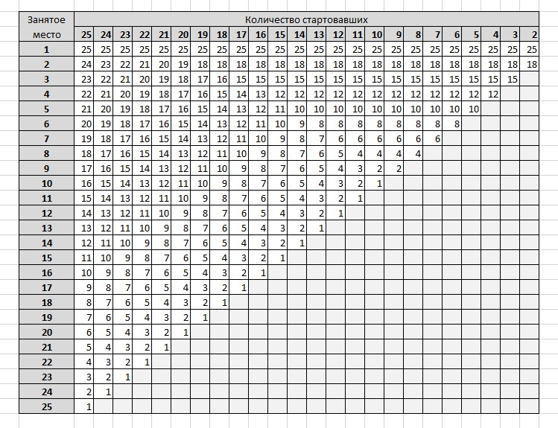
Для подсчета результатов применяются единицы времени – часы, минуты, секунды, доли секунд.
Результат участника в автомногоборье определяется путем сложения следующих величин(выраженных в минутах и секундах):
- результатов, показанных пилотом в заезде;
- пенализации, полученной участником в заезде;
- прочей пенализации, полученной участником в течение соревнования( Приложение №3).
Общее руководство организацией и проведением спортивного мероприятия осуществляет Севастопольская Региональная общественная организация «Федерация автомобильного спорта» (далее – СРОО «ФАС»).
Непосредственное проведение мероприятия возлагается на главную судейскую коллегию.
Главный судья соревнований – Чеусова Екатерина Александровна – судья 1 категории.
Главный секретарь соревнований – Добрышина Ирина Анатольевна – судья 1 категории.
Адрес и контакты Секретариата – г. Севастополь ул. Хрусталева д.16 кв.15; Белоусова Марина Олеговна; тел. +79787621511
Организатор спортивного мероприятия, главная судейская коллегия и участники мероприятия несут ответственность за исполнение всех требований, изложенных в положении об официальном спортивном мероприятии города Севастополя.
- Проведение Соревнования.
  - Процедура и порядок открытия Соревнования
Официальная процедура открытия и представления Водителей состоится в соответствии с Программой Соревнования.
Присутствие водителей на церемонии открытия обязательно.
  - Расположение мест старта и финиша

Согласно Программы и карты – схемы трассы.
  - Межстартовый интервал

Для всех участников межстартовый интервал составляет 3 минуты.
  - Стартовая система
Старт индивидуальный «с места» при работающем двигателе. Пилот в момент подачи стартовой команды должен находиться в автомобиле. Ремень безопасности застегнут.

Стартовая команда подается флагом или сигналом светофора(при наличии электронного хронометража). Любые возможные изменения в процедуре старта будут объявлены в бюллетене.
- Фальстарт – начало движения вперед автомобиля со стартовой позиции до момента подачи стартовой команды. Водитель, совершивший фальстарт, пенализируется.
- Финиш «базой» предусматривает остановку автомобиля на финише таким образом, чтобы линия финиша оказалась между осями передних и задних колес автомобиля. Запрещается трогаться с места до разрешающей команды судьи, фиксирующего выполнение «базы» (в противном случае финиш «базой» считается невыполненным).
- Открывание двери при движении по трассе ЗАПРЕЩЕНО.
- Посторонняя помощь Водителю в движении по трассе ЗАПРЕЩЕНА.
- Автомобиль, не способный стартовать в течение 20 секунд после подачи стартовой команды, должен быть немедленно перемещен в безопасное место. Пилот такого автомобиля пенализируется в соответствии с Регламентом.

Идентификация официальных лиц:

- Обеспечение безопасности участников.

  - Соревнование проводится:
- размещение Парка сервиса и Штаба: г. Севастополь, Нахимовский муниципальный округ, ул. 2-ая Беговая, автодром ДОСААФ, координаты 44.580971, 33.586073
- на закрытой площадке, покрытиетрассы100% асфальт: г. Севастополь Нахимовский муниципальный округ, ул. 2-ая Беговая, автодром ДОСААФ, координаты 44.580971, 33.586073
Контроль за выполнением требований безопасности возлагается на главную судью Соревнований.
  - Участие в спортивных соревнованиях осуществляется только при наличии полиса страхования жизни и здоровья от несчастных случаев, который представляется в комиссию по допуску на каждого участника спортивных соревнований. Страхование участников спортивных соревнований осуществляется страховой компанией. Стоимость страховки за участие в соревновании составляет 300,00 рублей.
  - В целях обеспечении безопасности участников Соревнования проводится в соответствии с требованиями Регламента по организации и проведению официальных физкультурных и спортивных мероприятий на территории РФ в условиях сохранения рисков распространения COVID-19, утвержденным Министром спорта РФ и Главным государственным санитарным врачом РФ 31.07.2020 и Указа Губернатора г. Севастополя от 17.03.2020 № 14-УГ «О введении на территории города Севастополя режима повышенной готовности» с обязательным соблюдением масочного режима.

Соревнование будет проведено в строгом соответствии с требованиями ФЗ «О защите населения и территорий от чрезвычайных ситуаций природного и техногенного характера» от 21 декабря 1994 г. № 68-ФЗ, ФЗ «О санитарно-эпидемиологическом благополучии населения» от 30 марта 1999 г. № 52-ФЗ, Указа Президента Российской Федерации от 11 мая 2020 г. № 316 «Об определении порядка продления действия мер по обеспечению санитарно-эпидемиологического благополучия населения в субъектах Российской Федерации в связи с распространением новой коронавирусной инфекции (COVID-19)», методическими рекомендациями МР 3.1.0178-20, утверждёнными Главным государственным санитарным врачом Российской Федерации 8 мая 2020г., без привлечения зрителей, при условии обязательного соблюдения санитарно-эпидемиологических требований, социального дистанцирования, масочного режима и иных необходимых мер безопасности. Зрительские зоны не будут оборудоваться.

- Общие сведения о спортивном мероприятии.

4.1. Соревнование проводится в городе Севастополе, Нахимовский муниципальный округ, ул. 2-ая Беговая.

4.2. Планируемое количество участников 30 человек.

4.3. Открытие соревнований 26 июня2022 г.

4.4. Программа Соревнования:

День недели, время | Мероприятия | Место
Четверг | 26 мая 2022 года
10:00 | Начало приема заявок на участие | 299003, г. Севастополь,  ул. Токарева, д.4-а  т. +79 78 762 15 11  E-mail: sport@fassev.ru
Пятница | 24июня 2022 года
18:00 | Окончание приема заявок на участие | т. +79 78 762 15 11  E-mail: sport@fassev.ru
Суббота | 25 июня 2022 года
15:00 | Публикация списка заявленных участников со стартовыми номерами | Официальный сайт: http://www.fassev.ru/  https://vk.com/fas92ru
Воскресение | 26 июня 2022 года
07:30 | Начало работы Штаба гонки. | г. Севастополь,
08:00 – 09:00 | Административные проверки,  Технические проверки | г. Севастополь,
09:00 | Ознакомление с трассой пешком | Трасса
 | 1-е заседание Судейской коллегии | Штаб.
09:30 | Публикация списка участников, допущенных к старту. | Штаб. Табло информации.
09:45 | Брифинг для участников | Штаб
10:00 | Квалификационный заезд | Трасса
12:00 | Публикация списка порядка и времени старта на зачетные заезды. | Штаб, Парк сервиса
12:15 | 1-й зачетный заезд, старт первого участника, КУБОК спорт и любители | Трасса
13:45 | 2-й зачетный заезд, старт первого участника, КУБОК спорт и любители | Трасса
15:15 | 3-й зачетный заезд, старт первого участника, КУБОК спорт и любители | Трасса
16:45 | 1-й зачетный заезд, старт первого участника ЧЕМПИОНАТ | Трасса
17:15 | 2-й зачетный заезд, старт первого участника ЧЕМПИОНАТ | Трасса
 | Публикация предварительных результатов КУБКА спорт и любители | Штаб
17:15-17:45 | Подача протестов, утверждение результатов КУБКА спорт и любители | Штаб
17:55 | Публикация предварительных результатов ЧЕМПИОНАТА | Штаб. Табло информации.
17:55-18:15 | 2-е заседание Судейской коллегии, подача протестов, утверждение результатов ЧЕМПИОНАТА | Штаб.
18:30 | Награждение | г. Севастополь,
19:00 | Окончание работы Штаба гонки.

Примечание. В зависимости от количества участников программа Соревнования может быть изменена.

Итоговые результаты (протоколы), отчет главного судьи предоставляются на бумажном и электронном носителях в Управление по делам молодежи и спорта города Севастополя (далее – Управление).

- Требования к участникам соревнования и условия их допуска.
  - К участию в Соревнованиях допускаются серийные легковые автомобили с закрытым кузовом, оснащенные штатными ремнями безопасности, имеющие государственную регистрацию и действующий полис ОСАГО. Ответственность за несоответствие заявленного автомобиля требованиям ПДД РФ полностью лежит на Заявителе. Рабочий объем двигателя неограничен, тип привода – не ограничен. Разрешаются только те изменения в конструкции, которые имеют государственную сертификацию или одобрение производителя и описаны настоящими требованиями. Каркас безопасности запрещен.

  - Топливо
Максимально допустимое содержание свинца в топливе в России - 0,4 г/литр.

- Заявки на участие.
  - Для участия в Соревнованиях необходимо направить в адрес Организатора заполненную должным образом Форму Заявки в сроки, указанные в Программе Соревнований. Бланки Заявочных форм публикуются на сайте Организатора. Если заявочная форма направлена по электронной почте, ее оригинал должен быть предоставлен в секретариат Соревнования во время административных проверок. До уплаты заявочного взноса заявка считается предварительной.

- Ознакомление с трассой.
  - Автомобили ознакомления
К Ознакомлению допускаются только заявленные автомобили.
  - Очередность ознакомления
Очередность проезда в порядке Списка участников, допущенных к Соревнованию. Допускается использование двумя Водителями одного автомобиля. При этом, очередность и время стартов должна соответствовать стартовой ведомости на данный заезд.
  - Расписание ознакомления
Все участники обязаны соблюдать расписание ознакомления, указанное в Программе. Каждый Водитель может ознакомиться с трассой пешком. В зависимости от количества участников, возможно будет ознакомительный проезд.
  - Квалификация
Водителям предоставляется квалификационный заезд с хронометражем результатов. Каждый Водитель обязан проехать один квалификационный проезд.
  - Зачетные заезды

Очередность и время старта Водителей, определяется по результатам лучшего времени хронометрируемого квалификационного проезда.

Водителям дается возможность проехать три зачетных заезда. Результат определяется по двум зачетным заездам с лучшим временем.
- Экипаж автомобиля состоит из одного пилота. Запрещается во время заездов присутствие штурмана в автомобиле.

Средняя скорость передвижения участников по маршруту соревнования составляет до30км/ч.

В целях повышения безопасности, по усмотрению Организатора, будут установлены Ретардеры.

Применение ремней безопасности на движущихся автомобилях обязательно.

Все предметы, находящиеся в багажном отделении и салоне автомобиля (огнетушитель, аптечка, знак аварийной остановки, запасное колесо, инструмент и др.), должны быть надежно закреплены. Удаление элементов безопасности, установленных заводом-изготовителем, а также применение специальных грузов, удаление элементов заводской конструкции или установка дополнительных с целью изменения габаритных размеров, запрещено.

- Административные проверки.
  - Административные проверки должен пройти каждый водитель, заявленный для участия в Соревновании. Проверки проводятся в соответствии с Программой. Экипажи имеют право пройти Административные проверки досрочно. Место проведения – Штаб Соревнования.
  - На административные проверки пилотом или представителем участника должны быть представлены следующие документы:
- заявочная форма (полностью заполненная, если ранее ее оригинал не был направлен Организатору);
- паспорт;
- лицензия Водителя;
- документ, дающий право на управление автомобилем;
- полис обязательного медицинского страхования (для граждан Российской Федерации);
- полис личного страхования от несчастных случаев;
- документы, подтверждающие уплату заявочных взносов;
- свидетельство о регистрации транспортного средства или документ, его заменяющий;
- страховой полис на транспортное средство, предусмотренный законодательством;
- справка лечебно-физкультурного учреждения (диспансера) с допуском для занятий автомобильным спортом. Медицинское заключение должно быть действительно на момент проведения Соревнования.
  - Пилоты, заявленного на участие автомобиля, принимают участие в соревнованиях на свой собственный риск. Организатор не несёт ответственности за действия и последствия действий участника соревнования. Своей подписью в заявочной форме участник отказывается от каких-либо прав на компенсацию расходов, которые могут возникнуть в результате происшествия во время заездов, а также обязуется возместить материальный ущерб Организатору в полном объеме в срок до 31 календарного дня в случае причинения ущерба оборудованию Организатора либо оборудованию места проведения соревнования. За все свои действия, осуществляемые в ходе заездов, и последствия своих действий участник полностью несёт самостоятельную ответственность по действующим законодательным актам РФ.

- Технические проверки, маркирование и пломбирование.

  - Место проведения - Парк Сервиса.
  - Время проведения:26 июня 2022 г. с 8:00 до 9:00
  - Технические проверки должен пройти каждый автомобиль, заявленный для участия в Соревновании. Проверки проводятся в соответствии с Программой в свободном режиме. Но только после прохождения административных проверок.
  - Другие условия
Автомобиль должен быть представлен на технические проверки полностью подготовленным для участия в Соревновании, с нанесенными стартовыми номерами и рекламой организатора.
На технические проверки должно быть предоставлено свидетельство о регистрации транспортного.
В соревновании могут участвовать только те автомобили, которые имеют действующую государственную регистрацию и действующий полис ОСАГО (для иностранных участников – полис типа «Зелёная карта», действующий на территории РФ). Ответственность за несоответствие заявленного автомобиля требованиям ПДД РФ полностью лежит на Заявителе.
В автомобиле обязательно должны быть предусмотренные действующими ПДД аптечка, огнетушитель с массой заряда не менее 2-х кг (срок годности не более 2-х лет от даты выпуска или проверки / перезарядки),светоотражающий треугольник - знака аварийной остановки, буксировочный трос и светоотражающий жилет. Все предметы, находящиеся в багажном отделении и салоне автомобиля должны быть надежно закреплены.
Любому автомобилю, не прошедшему технические проверки, будет отказано в старте, если Спортивными комиссарами не будет принято иное решение.
  - Парк сервиса
Под сервисом понимаются любые ремонтные работы с участвующим автомобилем, проводимые либо силами самого Экипажа с применением инструментов и запасных частей, находящихся в автомобиле, либо с привлечением посторонней помощи (т. е. при участии иных лиц, кроме членов Экипажа) и применением запасных частей и инструмента, не находившихся на борту этого автомобиля.
Сервис и ремонт разрешены на протяжении всего соревнования в парке сервиса.
Заключительные проверки контролируют соответствие автомобиля заявленному, требованиям ПДД и расположение наклеек. Все заключительные проверки автомобилей должны быть, по возможности, завершены в течение 1 (одного) часа после финиша последнего Экипажа.
Во время соревнований дозаправка в Парке сервиса ЗАПРЕЩЕНА.
Скорость движения в Парке сервиса– не более 5 км/ч.
ЗАПРЕЩЕНО разведение открытого огня на территории Парка сервиса и прилегающей к нему. Невыполнение данного требования, а также загрязнение территории Парка Сервиса наказывается штрафом в размере 100% заявочного взноса.
Автомобилям (кроме автомобилей, участвующих в гонке) разрешается въезжать на территории сервисных парков только при наличии и закреплении на лобовом стекле идентифицирующих наклеек «СЕРВИС», выданных организатором.

- Награждение победителей и призеров.
  - Процедура награждения состоится в месте проведения Соревнования.
  - После окончания Соревнования все участники могут ознакомиться с протоколами гонки на сайте Федерации.

- Заключительные проверки и протесты.
  - Протесты и апелляции
Протесты подаются в главную судейскую коллегию, согласно правил соревнований по виду спорта. Сумма залога при подаче протеста 2000рублей.
Заявления подаются непосредственно в секретариат на имя Главного судьи (руководителя гонки).
Одно заявление должно отражать один факт, в противном случае рассматриваться будет только первый.
Заявления, поданные по истечении 30 мин. после прибытия экипажа на финиш, не рассматриваются, кроме случаев арифметических ошибок при вычислении результатов.
НЕ РАССМАТРИВАЮТСЯ заявления, поданные против решений судей факта (судьи, в обязанности которых входит определение свершившегося факта, например, правильность выполнения рисунка слалома, задетого ограничителя или соблюдения правил дорожного движения и т.п.).

- Ответственность за исполнение требований.

  - Согласно п. 3.5 приказа Управления от 10.08.2017 № 265 «О порядке проведения и финансирования официальных физкультурных, спортивный и иных мероприятий, обеспечение участия в их за счет средств бюджета города Севастополя и утверждении нормативов затрат средств бюджета города Севастополя на проведение официальных физкультурных и спортивный мероприятий города Севастополя, а так же официальных значимых физкультурных, спортивный и массовых спортивно-зрелищных мероприятий, проводимых в городе Севастополе, включенных в календарный план», в течении 3-х дней после завершения спортивного мероприятия главный судья Соревнования представляет отчет-анализ о его проведении и итоговые протоколы в установленной форме в УМиС.
  - Согласно п. 10 приказа Управления от 27.07.2017 № 205 «О Порядке утверждения Положений (Регламентов) об официальных физкультурных мероприятиях и спортивных мероприятиях города Севастополя» организатор спортивного мероприятия, главная судейская коллегия и участники несут ответственность за исполнение всех требований, изложенных в Положении (Регламенте) об официальном физкультурном мероприятии города Севастополя.
  - В случае неисполнения организатором и/или главной судейской коллегией, участниками требований Положения, Управления вправе отменить их результаты.
Данное положение является официальным вызовом на соревнования.

КОНКУРС ДЛЯ ЛЮБИТЕЛЕЙ на 10 000 рублей!
Пилот, который принимает участие в классах «Любители», «Автоледи» получит денежный приз в размере 10000 рублей при условии, если он объедет лучшее время пилота в классе «СПОРТ»

Приложение № 1
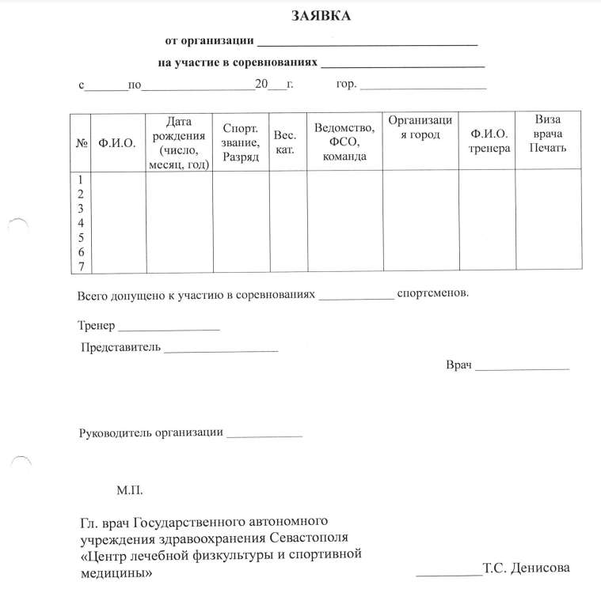

Приложение № 2
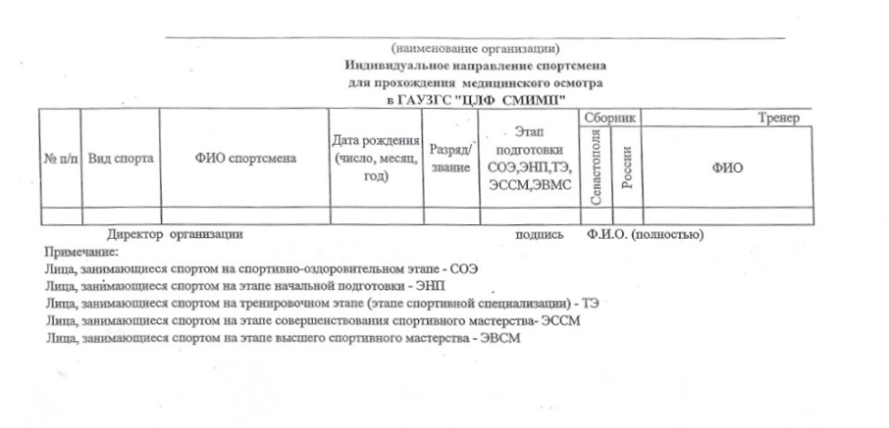

Приложение № 3
ТАБЛИЦА ПЕНАЛИЗАЦИИ
№п/п | Нарушение | Штраф в секундах
1 | Самовольный выезд на старт, не в порядке, предусмотренном стартовым протоколом. | Отказ в старте. Решение Главного судьи.
2 | Отсутствие документов, предусмотренных положением к моменту окончания административных проверок. | Отказ в старте. Решение Главного судьи.
3 | Непрохождение входной Технической Инспекции. | Отказ в старте. Решение Главного судьи.
4 | Наличие дефектов, препятствующих эксплуатации автомобиля, выявленное на предстартовой Технической Инспекции. | КСК
5 | Запрещённый ремонт на трассе, посторонняя помощь, преднамеренная блокировка проезда, препятствование обгону, движение по трассе с помощью буксировки/погрузки и т. п. | КСК
6 | Нарушение количественного состава экипажа, перевозка пассажиров. | КСК- исключение из соревнования
7 | Неподчинение судьям, неспортивное поведение. | КСК- исключение из соревнования
8 | Нарушения в зоне контроля судейских пунктов. | КСК
9 | Управление автомобилем Пилотом, не допущенным к соревнованию. | КСК- исключение из соревнования
10 | Отсутствие двух стартовых номеров. | КСК
11 | Отсутствие на автомобиле обязательных наклеек, либо присутствие посторонних наклеек без согласования. | КСК
14 | Неспособность стартовать в течение 20 секунд после подачи стартовой команды. | 20
15 | Фальстарт первый/второй (третий – вплоть до исключения решением КСК). | 20/60
16 | Сбитие или смещение ограничителя при выполнении одной фигуры. | 5
17 | Невыполнение финиша «базой». | 60
18 | Нарушение схемы движения по трассе. | 300
Касание одного и того же ограничителя несколько раз в процессе одного упражнения считается одной ошибкой.

Приложение № 4

КАРТА ТРАССЫ, ПАРКА СЕРВИСА

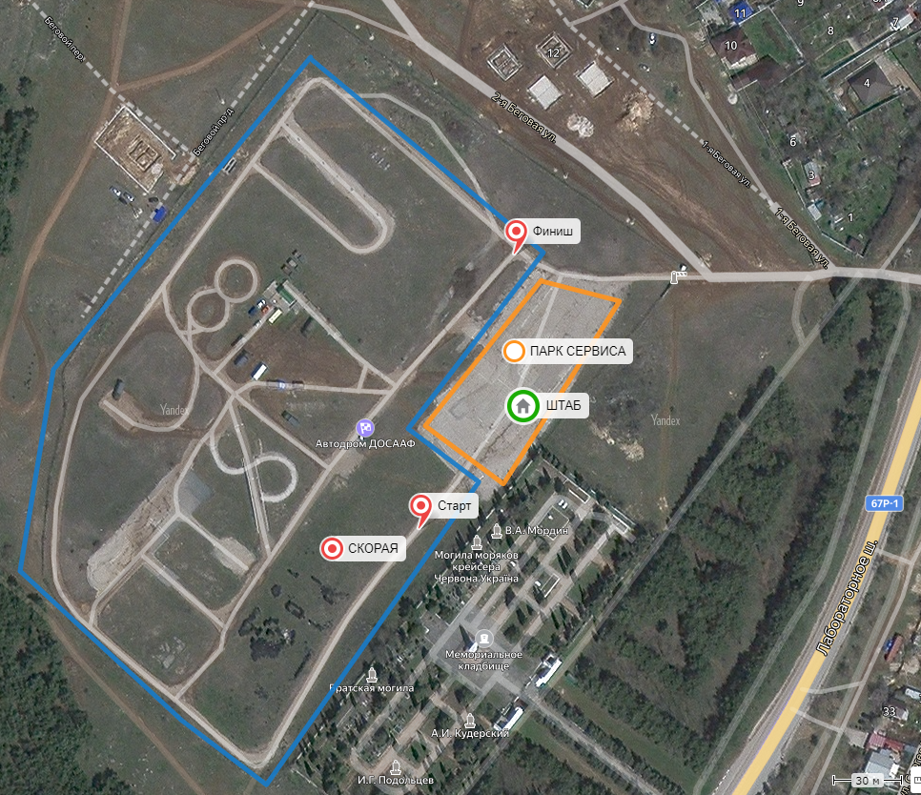
Ссылка на интерактивную Яндекс-карту расположения Трассы, Парка сервиса и Штаба

